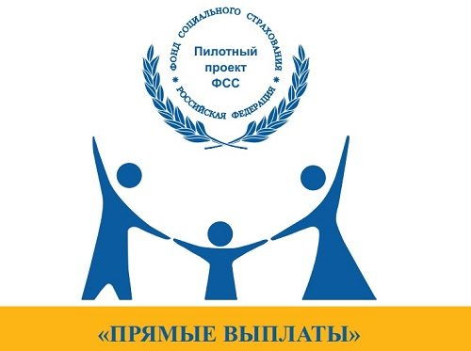
Уважаемый Страхователь!

01.10.2020 заканчивается переходный период, в течение которого пособия можно перечислять на карты иных платежных систем (Постановление Правительства РФ от 25.06.2020 № 920).
Согласно Постановлению Правительства РФ от 01.12.2018 №1466 «Об утверждении перечня иных выплат за счет средств бюджетов бюджетной системы РФ для целей применения частей 5 и 5.1 статьи 30.5 Федерального закона от 27.06.2011 №161-ФЗ «О национальной платежной системе» (далее - Закон №161-ФЗ), выплаты гражданам, имеющим детей, при перечислении на банковский счет физического лица должны осуществляться с использованием карты «МИР».
Во избежание возвратов кредитными организациями сумм периодических выплат (ежемесячных пособий по уходу за ребенком) необходимо:
- довести информацию до сотрудников, получающих ежемесячное пособие по уходу за ребенком,
- направить реестры с новыми реквизитами в региональное отделение до 30.09.2020.
Обращаем внимание на преимущества перечисления пособий на карту МИР:
- при заполнении электронного реестра для назначения пособий достаточно указать только номер карты МИР, без указания реквизитов банковского счета;
- зачисление средств на карту МИР происходит в кратчайший срок - в течение нескольких часов после отправки платежного документа от ФСС в Казначейство;
- исключается задержка выплаты пособий в случае, если при передаче сведений от работодателя в ФСС допущена ошибка в фамилии, имени или отчестве застрахованного лица (в реквизитах).

Граждане, не имеющие карту «МИР», вправе получить любое из вышеперечисленных пособий на банковский счет, по которому операции с платежными картами не осуществляются, либо почтовым переводом.
Единовременные выплаты либо выплаты, которые осуществляются не чаще, чем раз в 2 года, не подлежат обязательному зачислению на карту «МИР».

ГУ – Кузбасское региональное отделение Фонда социального страхования РФ
Телефон горячей линии (384-2) 78-07-91

